CUENTA DE COBRO No. 002

Neiva, Huila, 02 de julio de 2026
SEÑORES
TRINITY FÁBRICA DE SOFTWARE S.A.S.
Ciudad: Neiva-Huila
ASUNTO: Cobro por servicios de creación y edición de contenido audiovisual para redes sociales.
Yo, JULIAN ANDRÉS GUERRA GARCÍA, identificado con cédula de ciudadanía No. 1000188124, me permito presentar la presente Cuenta de Cobro por concepto de prestación de servicios relacionados con la producción de contenido audiovisual para medios digitales y redes sociales.
CONCEPTO DEL SERVICIO:
Prestación de servicios de producción, grabación, edición y optimización de contenido audiovisual publicitario para las siguientes marcas:
• Lava Autos La 9
• Trinity FS
• Top Luxury Wash
Dentro de las actividades desarrolladas se incluyen:
• Grabación de material publicitario.
• Edición profesional de videos para redes sociales.
• Adaptación de formatos para Facebook, Instagram y WhatsApp.
• Optimización de piezas audiovisuales para campañas digitales.
• Entrega de contenido final listo para publicación.
VALOR DEL SERVICIO
- Valor total acordado por la prestación de los servicios: $600.000 COP
- Valor correspondiente al primer pago acordado: $300.000 COP

VALOR A PAGAR
- TRESCIENTOS MIL PESOS M/CTE $300.000 COP
OBSERVACIÓN
Las partes acuerdan que el valor total de los servicios prestados, equivalente a SEISCIENTOS MIL PESOS M/CTE ($600.000 COP), será cancelado en dos cuotas quincenales de TRESCIENTOS MIL PESOS M/CTE ($300.000 COP) cada una, con vencimiento los días 15 y 30 de junio de 2026.
La presente Cuenta de Cobro No. 002 corresponde a la Segunda cuota pactada y presentada para su respectivo pago.
DATOS PARA EL PAGO
- Medio de pago: Llave Bre-B
- Número: 1000188124 (Documento de identidad)
- Titular de la cuenta: JULIAN ANDRÉS GUERRA GARCÍA
- C.C. No. 1000188124
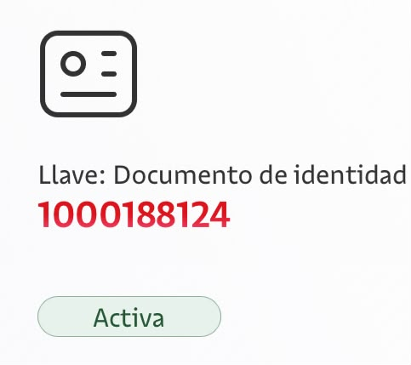
Imagen de referencia:

Agradezco la atención prestada y quedo atento a la confirmación del pago correspondiente.

Atentamente,

Julian Andrés Guerra García
C.C. No. 1000188124

Firma: ___________________________
Neiva, Huila – Colombia

